Implementación de Agente conversacional de BanCom para Solicitud de Préstamos

- Implementación de node js, que sirve procesar las peticiones del usuario desde el WhatsApp e integrarlas con el Asistente en OpenAI a través de una API Key.
Lo primero es levantar el servidor node js y ponerlo en modo escucha para que pueda recibir las peticiones del usuario des de WhatsApp.
Este servicio después de ser instalación se inicia a través del comando: npm start como figura en la siguiente pantalla.
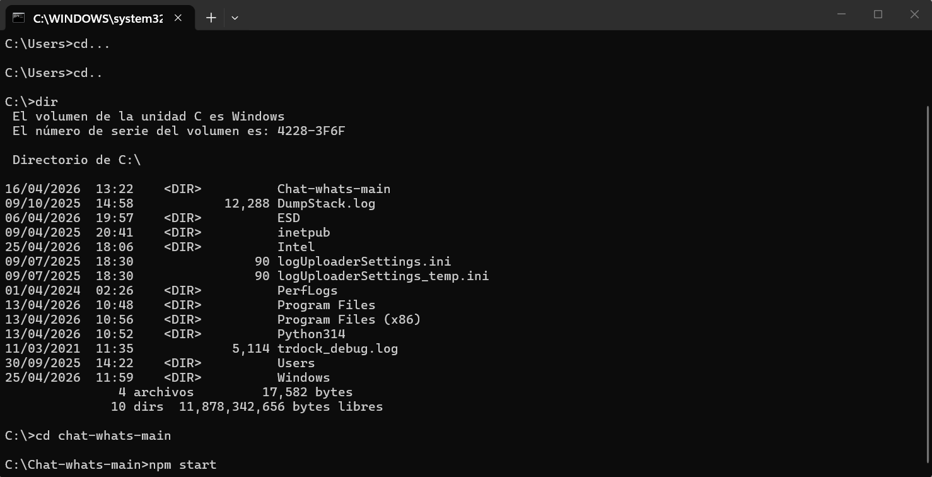
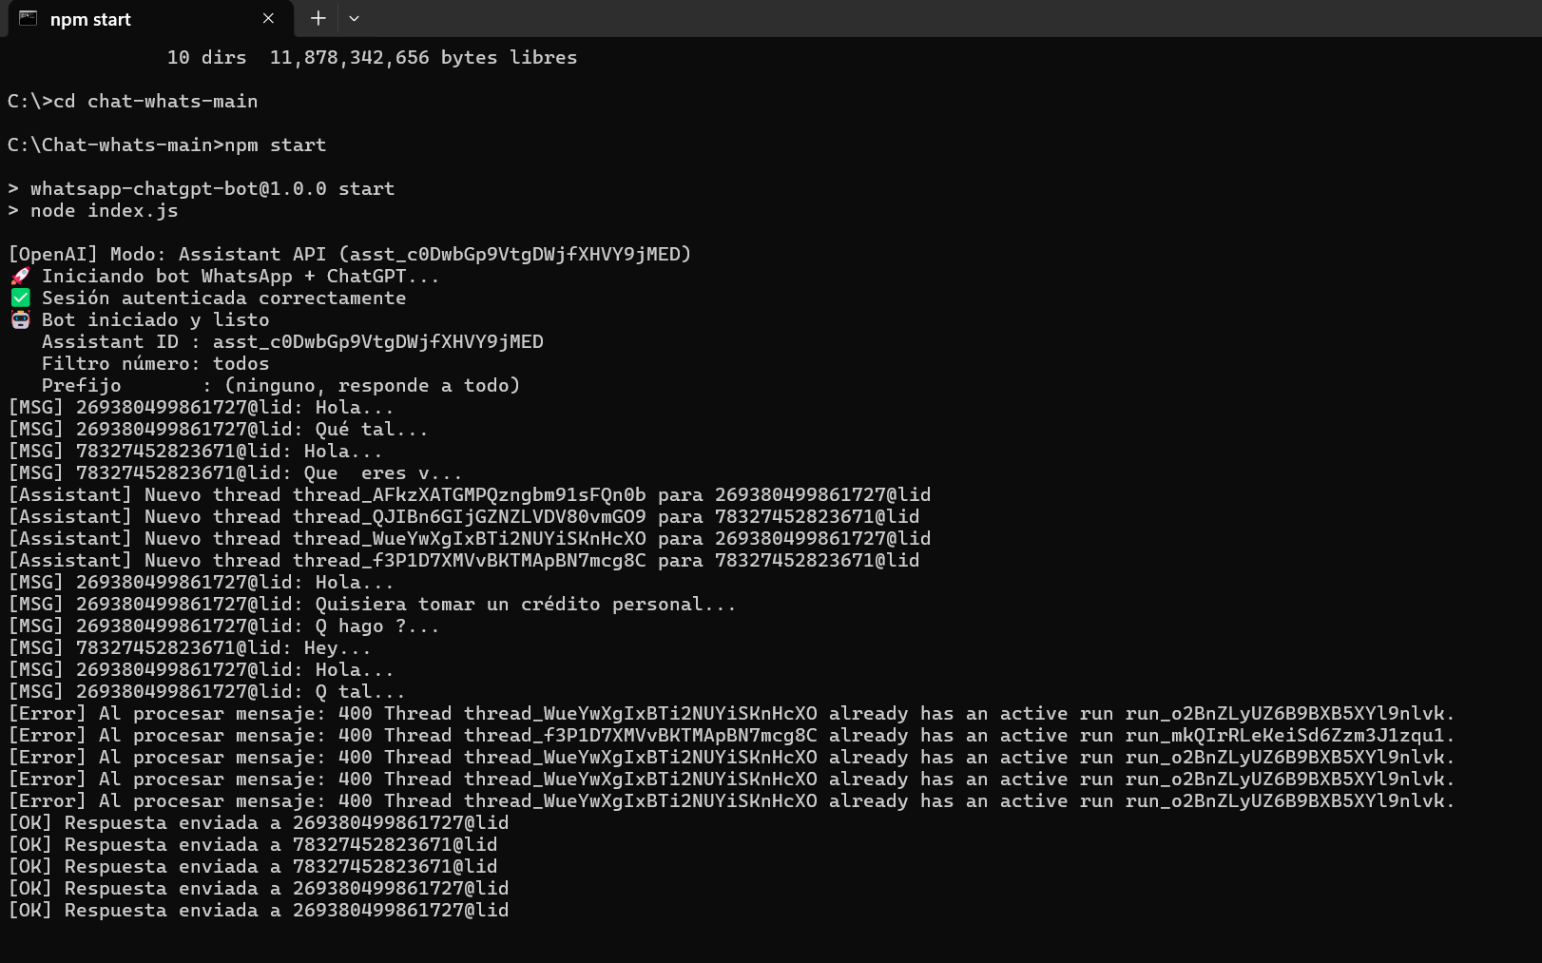
- El servidor procesa las procesa las peticiones y son enviadas para al Agente de OpenAI como se muestra en las siguientes pantallas
